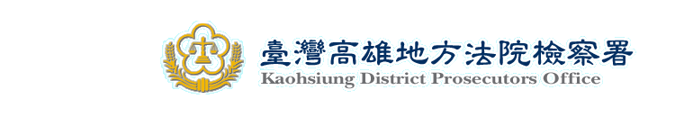
新 聞 資 料（96.12.07）

本署檢察官於昨（6）日指揮法務部調查局高雄市調查處查獲辦理二港口航道口疏浚及養灘之廠商盜賣養灘砂石案
本署日前據法務部調查局高雄市調查處接獲檢舉指稱交通部高雄港務局港埠工程處辦理之「二港口航道口疏浚及養灘工程」，承包之廠商涉嫌將疏浚抽砂後應運送至旗津區海灘岸邊堆放養灘之砂石，擅自盜賣予私人砂石場販售牟利
等情。
本署檢肅黑金專組檢察官劉河山據報受理後即指揮高雄市調查處人員偵辦蒐證發現，緣於95年間瑞０環保工程有限公司實際負責人張００承攬交通部高雄港務局港埠工程處辦理之「二港口航道口疏浚及養灘工程」，瑞０公司在高雄港「二港口航道」南面岸邊（即位於高雄市小港區紅毛港區域內）施工抽取該航道之海砂，施工期間依契約規定必須將所抽取海砂載運至高雄港「二港口航道」北面旗津區海灘岸邊堆放，作為養灘使用，惟張００竟利用施工抽取該航道海砂之機會，夥同該公司吳、林二位工地主任指示砂石車鄭姓車主等4人，將所抽取之海砂載往私人砂石場販售牟利；嗣於96年間3月間，張００等食髓知味，又借用「月０企業有限公司」牌照標得高雄港務局辦理之96年度「二港口航道口疏浚及養灘工程」，瑞０公司得標後，仍以前述相同手法持續超挖海砂販售牟利，張００為免遭稽查發現，乃指示該公司行政業務員提供不實資料而製作虛偽施工資料
，俾辦理階段估驗請款。
檢察官昨日指揮高雄市調查處人員搜索瑞０公司營業處所，並傳訊承辦公務員鍾００、葉００等2人及張姓廠商、砂石車司機等9人到案訊問以說明案情，前述盜賣砂石、偽造文書等不法，正由檢調繼續追查數量及流向，由於海砂被流入市面，一旦被不肖業者用於建築業，勢必影響購屋者的權益及建物之安全，檢調深表重視，將一併追查相關公務
員有無不法圖利情事。

